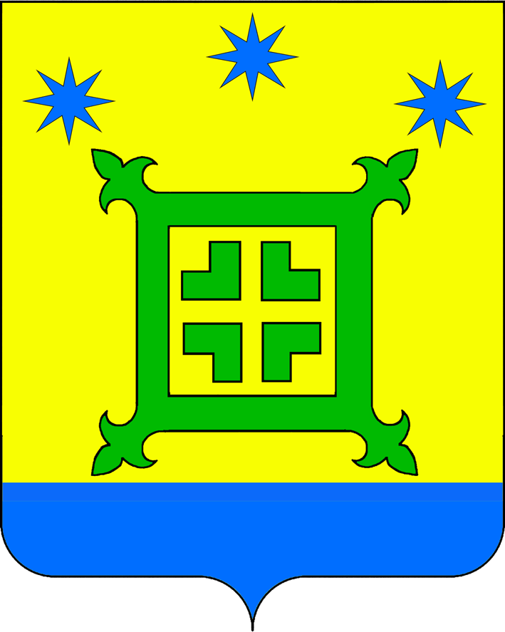
ПОСТАНОВЛЕНИЕ

АДМИНИСТРАЦИИ НОВОРОЖДЕСТВЕНСКОГО СЕЛЬСКОГО ПОСЕЛЕНИЯ ТИХОРЕЦКОГО РАЙОНА

от 02.11.2015 № 238

станица Новорождественская

О внесении изменений в постановление администрации Новорождественского сельского поселения Тихорецкого района
от 10 ноября 2014 года №179 «Об утверждении муниципальной программы Новорождественского сельского поселения Тихорецкого района «Развитие культуры на 2015-2017 годы»

Во исполнение статьи 14 Федерального закона от 6 октября 2003 года
№ 131-ФЗ «Об общих принципах организации местного самоуправления в Российской Федерации», в соответствии со статьей 179 Бюджетного кодекса Российской Федерации, постановлением администрации Новорождественского сельского поселения Тихорецкого района от 9 сентября 2014 года № 145 «Об утверждении Порядка принятия решения о разработке, формирования, реализации и оценки эффективности реализации муниципальных программ Новорождественского сельского поселения Тихорецкого района,
п о с т а н о в л я ю:
1.Внести в постановление администрации Новорождественского сельского поселения Тихорецкого района от 10 ноября 2014 года №179 «Об утверждении муниципальной программы Новорождественского сельского поселения Тихорецкого района «Развитие культуры на 2015-2017 годы» изменение, изложив ее в новой редакции согласно приложению к настоящему постановлению.
2.Настоящее постановление вступает в силу со дня подписания и распространяется на правоотношения, возникшие с 1 января 2015 года.

Глава Новорождественского сельского
поселения Тихорецкого района П.А. Шитухин

